Прежде чем заполнять Уведомление следует проверить наличие Оператора в Реестре. Для этого необходимо зайти на сайт http:/ pd.rkn.gov.ru и в разделе «Реестр операторов» → «Реестр» ввести Ваш ИНН в поисковом окне и нажать клавишу «Найти». Если Оператора в Реестре не найдено, то Уведомление заполнять надо.
Для подачи Уведомления об обработке (о намерении осуществлять обработку) персональных данных необходимо заполнить электронную форму на сайте Управления Роскомнадзора по Республике Крым и городу Севастополь http://82.rkn.gov.ru в разделе «Электронные формы заявлений» (http:/ pd.rkn.gov.ru/operators-registry/notification/)

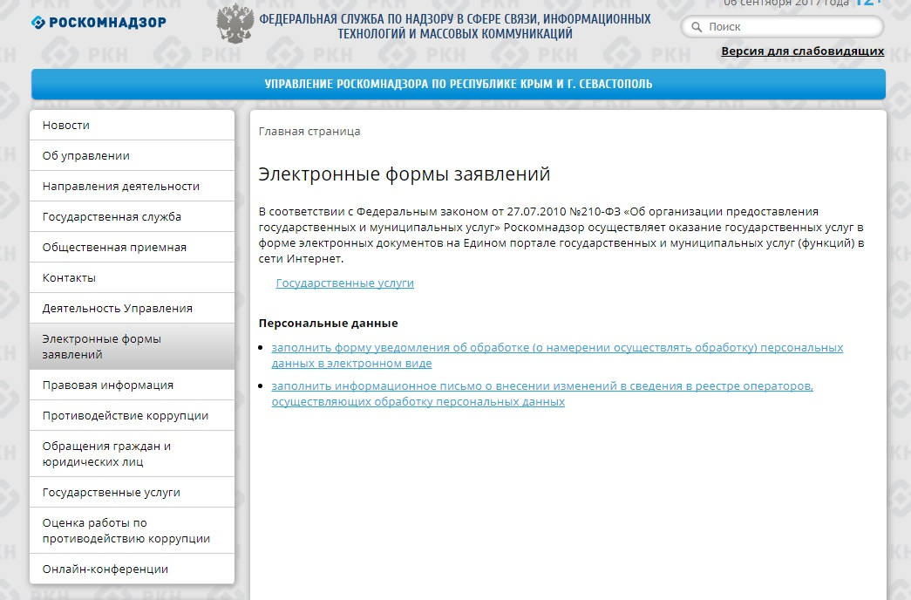
Пример заполнения Уведомления на сайте, а также рекомендации по заполнению Уведомления можно найти в разделе «Направление деятельности» → «Защита прав субъектов персональных данных». (Документ называется «Методические рекомендации по уведомлению уполномоченного органа о начале обработки персональных данных и о внесении изменений в ранее представленные сведения, утвержденными приказом Роскомнадзора от 30.05.2017 № 94»
Консультацию по заполнению Уведомления также можно получить по телефону: 8 3652 669 293 доб. 340, 341.
Отправив Уведомление в информационную систему Вам будет предоставлен номер Уведомления и ключ доступа к нему. После нажатия кнопки «отправить электронное уведомление и подготовить форму к распечатке» появится окошко «распечатать» → нажать на него.
После этого, появится окно «уменьшить/увеличить» не нажимать на него.
Опуститься курсором вниз и распечатать в «Word» документ, предварительно скопировав на рабочий стол или на съемный носитель.

После заполнения формы уведомления об обработке (о намерении осуществлять обработку) персональных данных и отправки ее в информационную систему Уполномоченного органа по защите прав субъектов персональных данных, необходимо распечатать заполненную форму и заверить ее надлежащим образом, скрепив подписью и печатью, после чего направить по адресу: 295034, г. Симферополь, ул. Московская, д.12 в Управление.

После направления Уведомления на сайте Управления Роскомнадзора по Республике Крым и городу Севастополь в разделе «Реестр операторов» предусмотрена возможность отслеживания статуса поданною Уведомления через полученные номер и ключ в разделе «Проверка состояния Уведомления».

